HACKATHON VOUCHER DESENVOLVEDOR
(144devs)
TURMA 144

DIAGRAMA ENTIDADE-RELACIONAMENTO (DER)
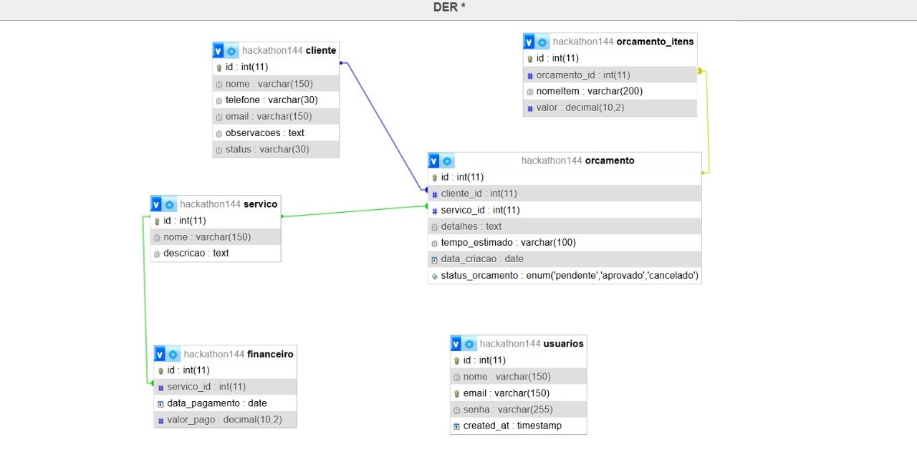

TESTES
- Cadastro
- Funcionalidade: Realizar cadastro.
- Objetivo do teste: Verificar cadastro sendo efetuado com sucesso.
- Pré-condição: Não estar logado no site.
- Passos:
  - Abrir o site.
  - Navegar para a tela de Cadastro.
  - Inserir Nome Completo.
  - Inserir Email.
  - Inserir Senha.
  - Confirmar Senha.
  - Clicar no botão “Cadastrar”.
- Resultado esperado: Cadastro efetuado com sucesso.
- Resultado real: Cadastro efetuado, redirecionado para a tela de Login.
- Status: Aprovado.
- Imagem:

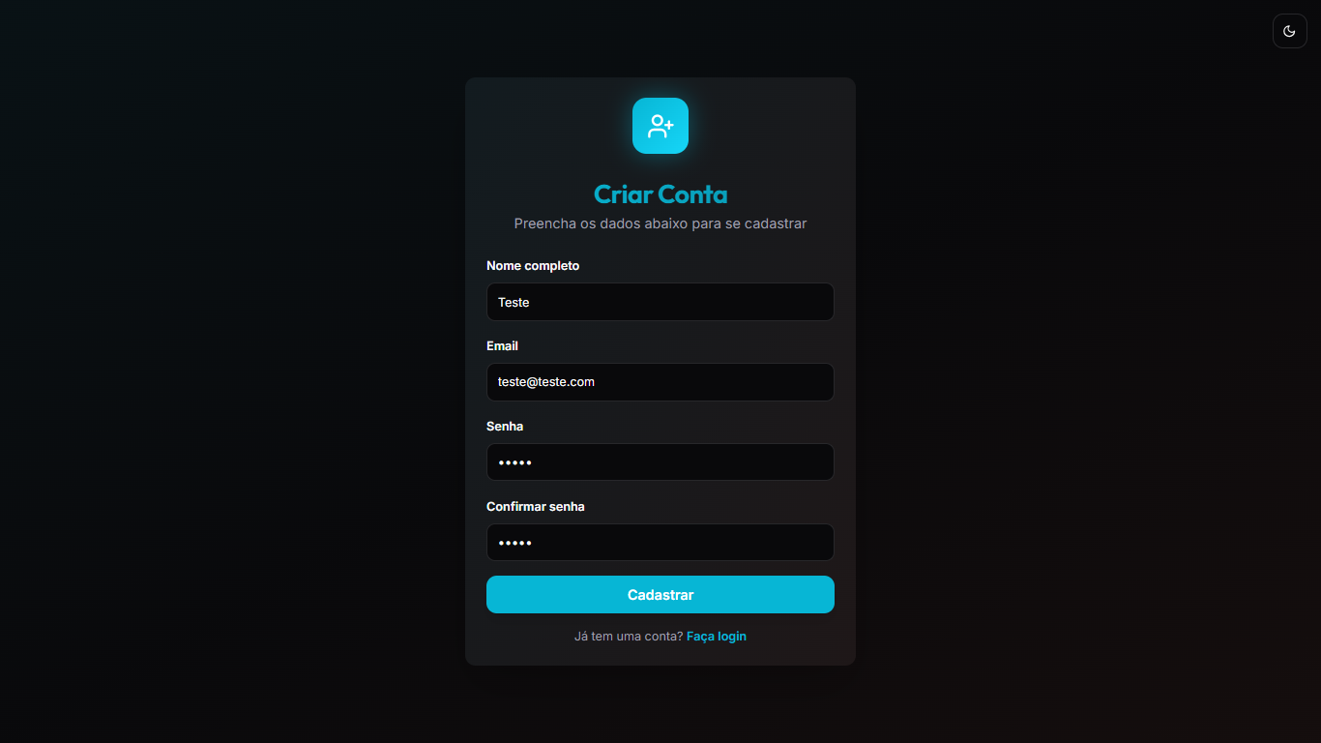

- Login Válido

- Funcionalidade: Login de usuário.
- Objetivo do teste: Login com email e senha válidos
- Pré-condição: Usuário teste@teste.com com senha “teste” estarem cadastrados.
- Passos:
  - Abrir o site.
  - Navegar para a tela de Login.
  - No campo Email, digitar “teste@teste.com”.
  - No campo Senha, digitar “teste”.
  - Clicar no botão “Entrar”.
- Resultado esperado: O sistema deve autenticar o usuário e redirecioná-lo para a tela de Dashboard.
- Resultado real: O usuário foi autenticado e redirecionado para a tela de Dashboard.
- Status: Aprovado
- Imagens:
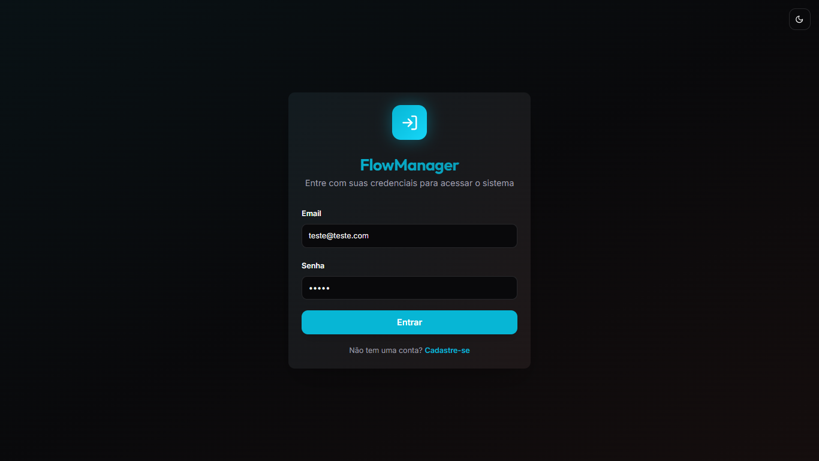
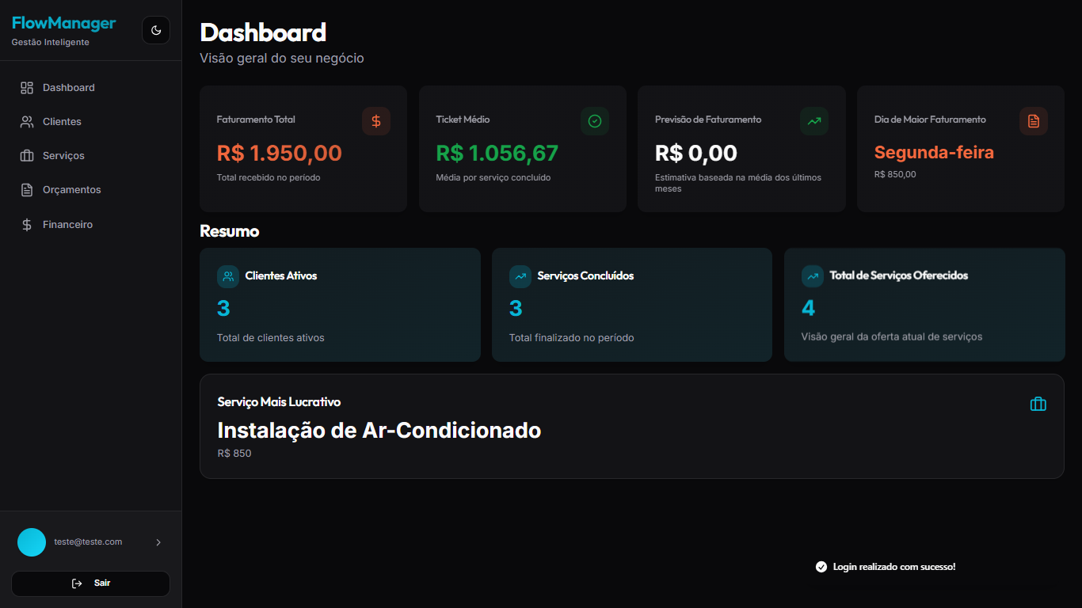
- Login Inválido

- Funcionalidade: Login de usuário.
- Objetivo do teste: Login com email e senha válidos
- Pré-condição: Usuário testeteste@teste.com com senha “testeteste” não estarem cadastrados.
- Passos:
  - Abrir o site.
  - Navegar para a tela de Login.
  - No campo Email, digitar “testeteste@teste.com”.
  - No campo Senha, digitar “testeteste”.
  - Clicar no botão “Entrar”.
- Resultado esperado: O sistema deve autenticar o usuário e redirecioná-lo para a tela de Dashboard.
- Resultado real: O usuário não foi autenticado e surgiu um aviso no canto inferior direito da tela sinalizando “Usuário não encontrado”.
- Status: Reprovado.
- Imagem:
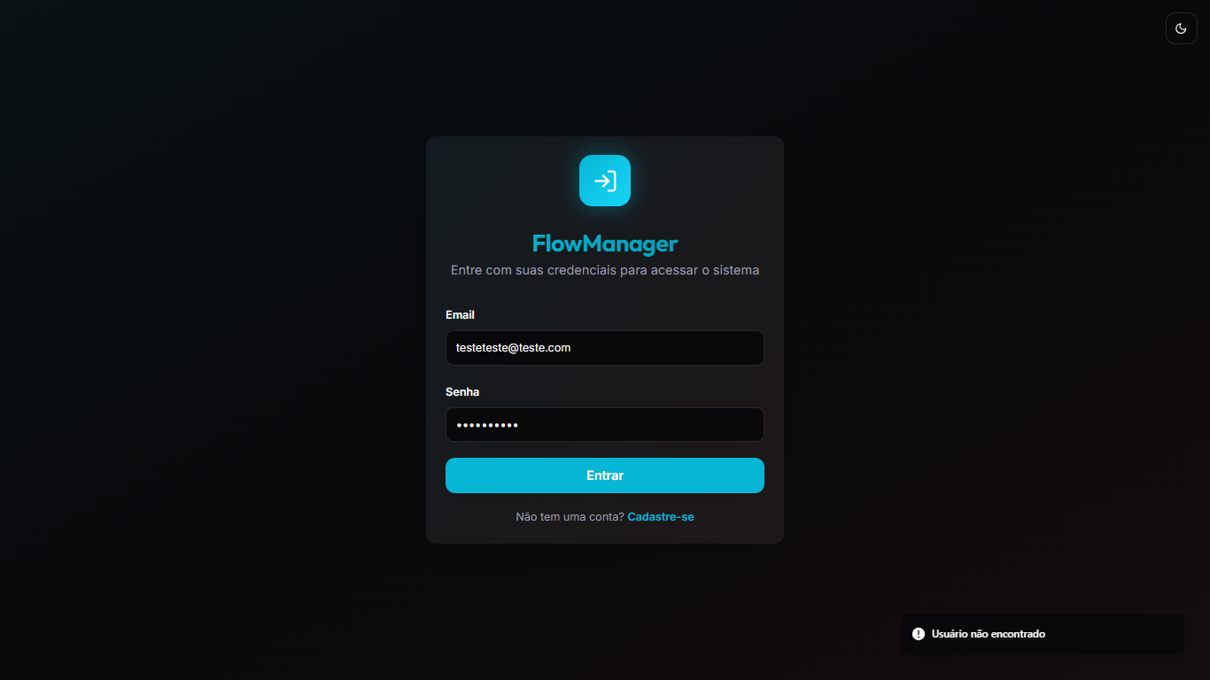

- Cadastro de Cliente

- Funcionalidade: Cadastrar cliente.
- Objetivo do teste: Cadastrar cliente no sistema para poder relacioná-lo futuramente a algum orçamento.
- Pré-condição: Estar logado no sistema.
- Passos:
  - Clicar na aba “Cliente”.
  - Clicar em “+ Novo Cliente”.
  - Preencher os campos de Nome, Telefone, Email.
  - Escolher entre status Ativo ou Pendente.
  - Adicionar alguma observação sobre o cliente.
  - Clicar no botão “Cadastrar”.
- Resultado esperado: O cliente será cadastrado com sucesso e estará presente na tela de Clientes.
- Resultado real: Cliente cadastrado com sucesso no sistema.
- Status: Aprovado.
- Imagens:
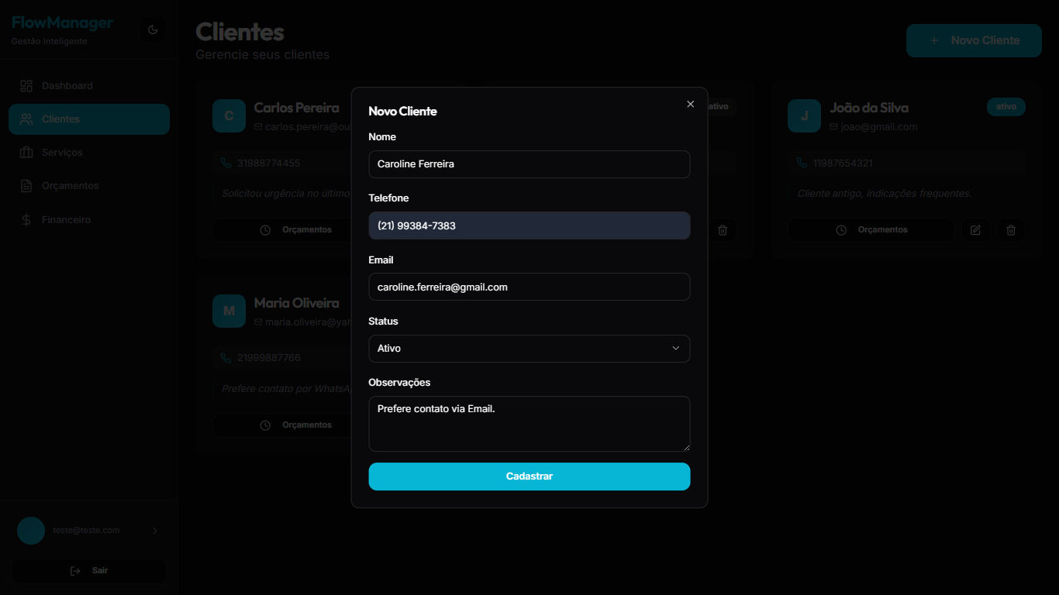
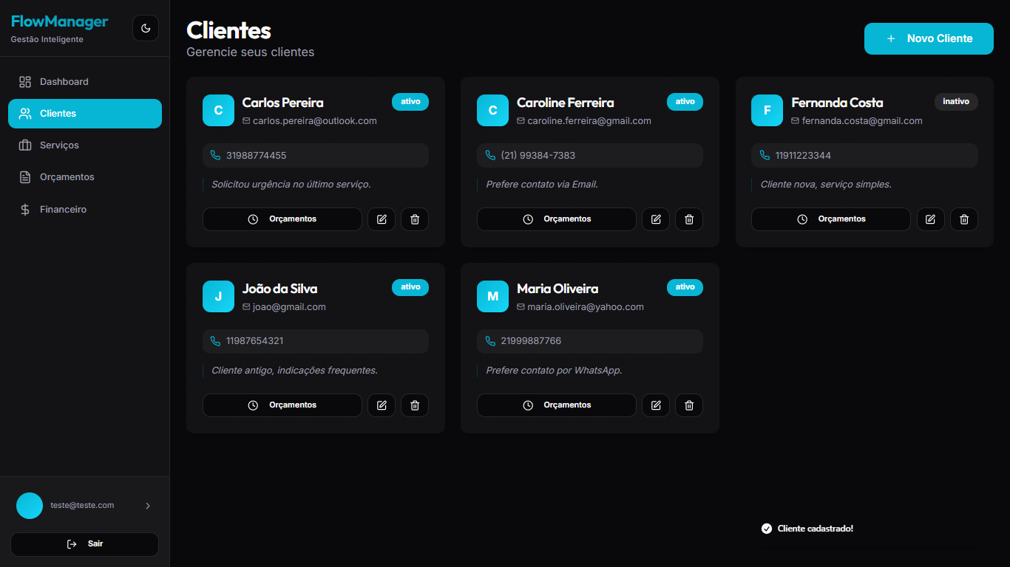

- Cadastro de Serviço

- Funcionalidade: Cadastrar serviço.
- Objetivo do teste: Cadastrar serviço no sistema para ser relacionado futuramente a algum orçamento.
- Pré-condição: Estar logado no sistema.
- Passos:
  - Clicar na aba “Serviço”.
  - Clicar no botão “+ Novo Serviço”.
  - Preencher os campos Nome do Serviço e Descrição.
  - Clicar no botão “Cadastrar”.
- Resultado esperado: O serviço será cadastrado no sistema com sucesso e estará disponível na tela de Serviços.
- Resultado real: O serviço foi cadastrado com sucesso no sistema.
- Status: Aprovado.
- Imagens:
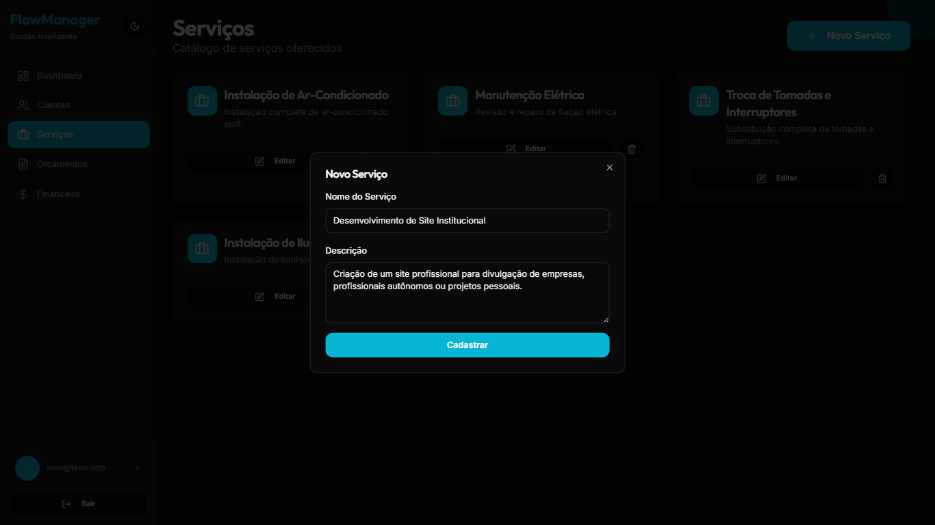
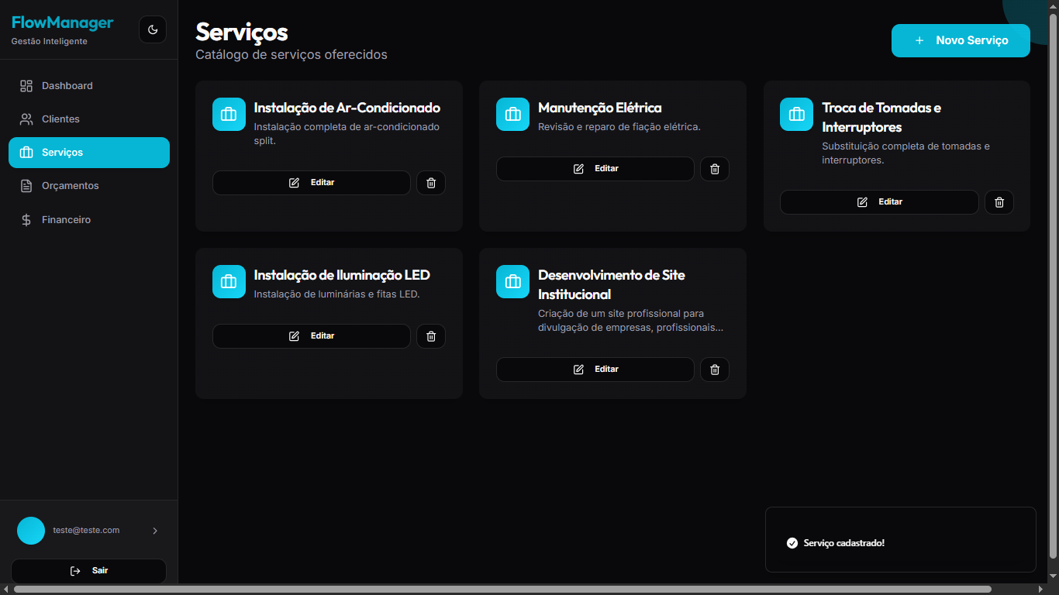

- Cadastro de Orçamento

- Funcionalidade: Cadastrar orçamento.
- Objetivo do teste: Cadastrar orçamento do serviço solicitado pelo cliente.
- Pré-condição: Ter o cliente e o serviço desejados cadastrados no sistema.
- Passos:
  - Clicar na aba “Orçamentos”.
  - Clicar no botão “+ Novo Orçamento”.
  - Escolher o cliente e serviço desejado.
  - Preencher o campo de Detalhes do Orçamento.
  - Preencher o campo Tempo Estimado para o serviço ser realizado.
  - Escolher a data que o orçamento está sendo gerado.
  - Adicionar o status de andamento do orçamento.
  - Adicionar itens que serão realizados no serviço com seus respectivos valores para ser atribuído o valor total do orçamento.
  - Clicar no botão “Criar Orçamento”.
- Resultado esperado: O orçamento será criado com sucesso e ficará disponível na página de Orçamentos aguardando a validação.
- Resultado real: O orçamento foi criado com sucesso.
- Status: Aprovado.
- Imagens:
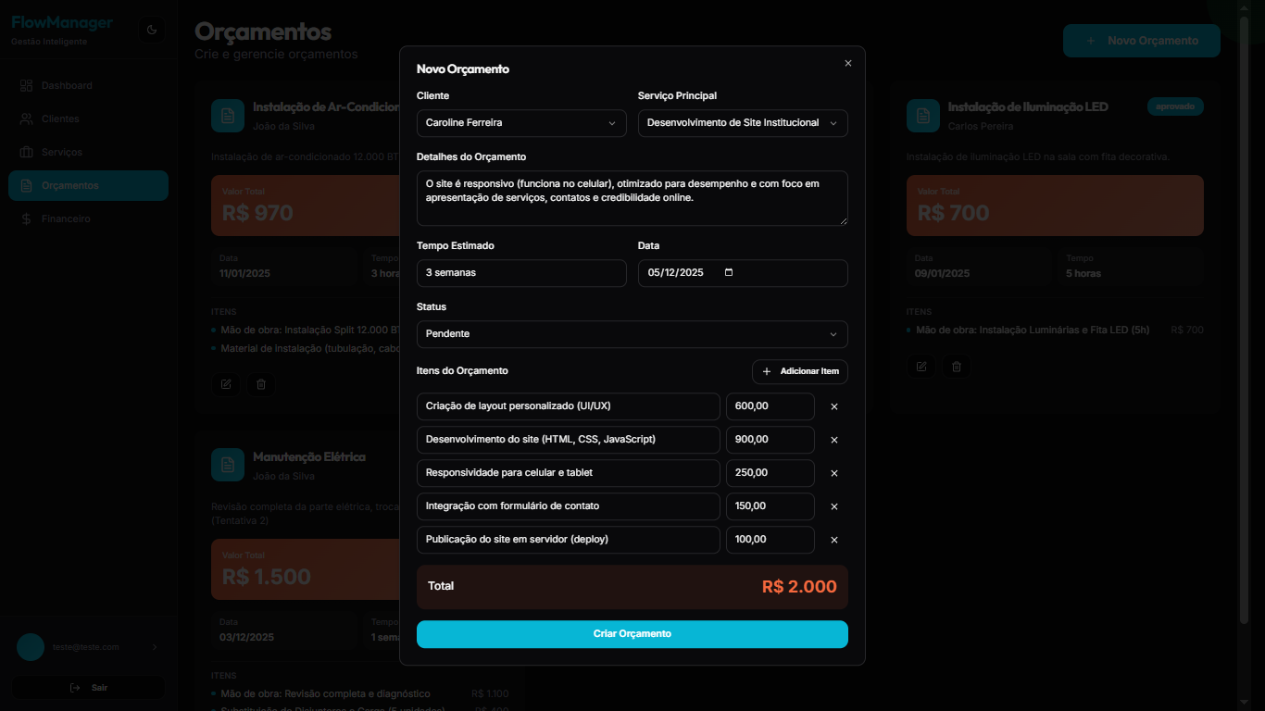
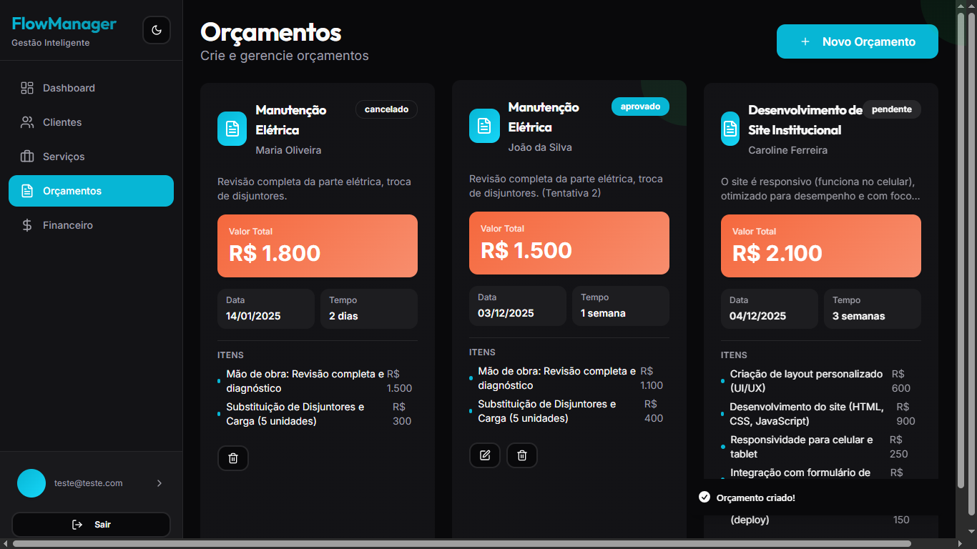

- Cadastro de Pagamento

- Funcionalidade: Cadastrar Pagamento.
- Objetivo do teste: Cadastrar um novo pagamento para gestão das finanças.
- Pré-condição: Ter algum serviço cadastrado no sistema.
- Passos:
  - Clicar na aba “Financeiro”.
  - Clicar no botão “+ Novo Pagamento”.
  - Escolher um serviço cadastrado.
  - Preencher o campo Valor.
  - Escolher a data em que o pagamento foi efetuado.
  - Clicar no botão “Registrar Pagamento”.
- Resultado esperado: O pagamento será registrado com sucesso e adicionado ao menu de Financeiro. Depois o seu valor será somado aos demais e serão exibidos na parte destinada ao Total Recebido.
- Resultado real: O pagamento foi registrado com sucesso.
- Status: Aprovado.
- Imagens:
